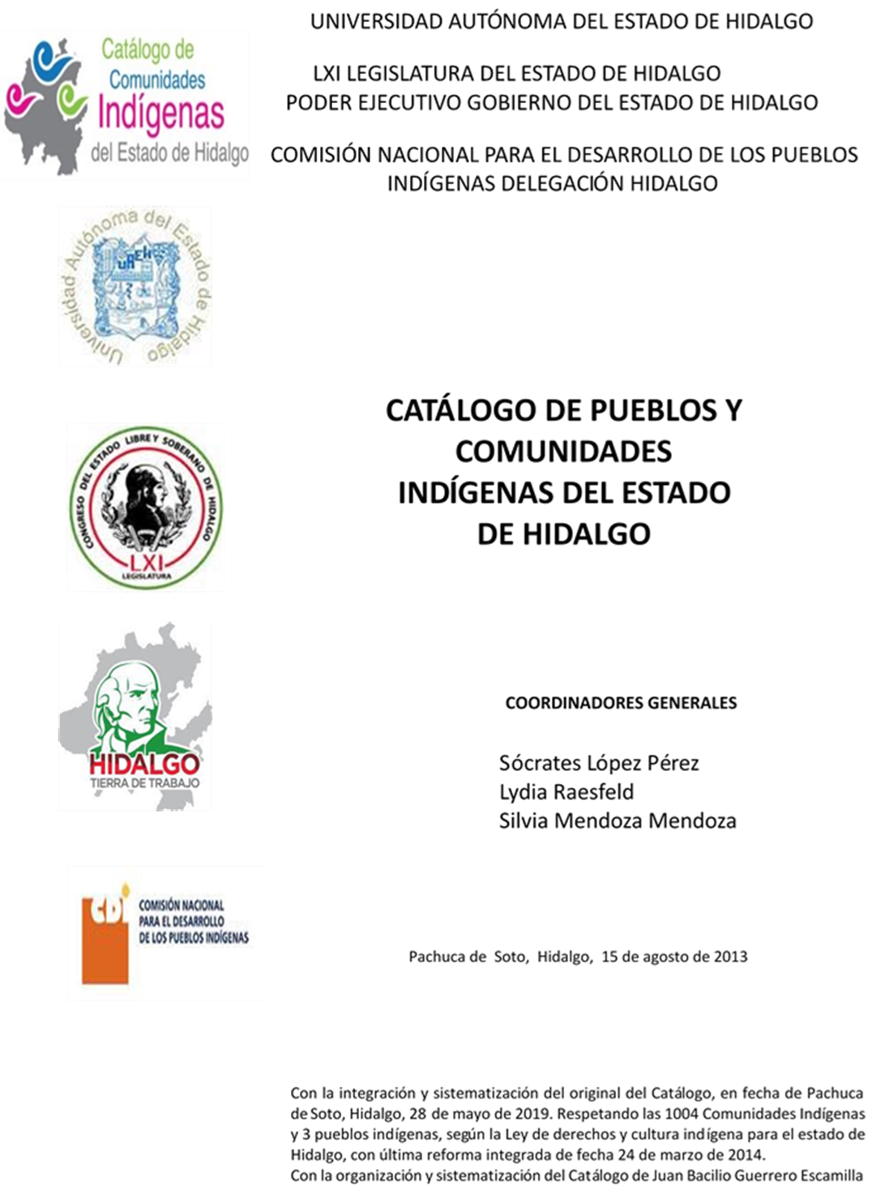

**Talol**

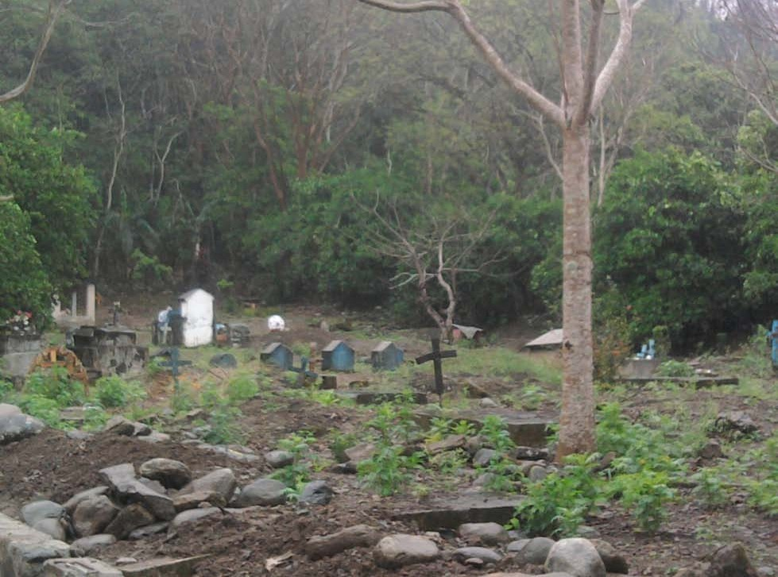CCIEH: HGOSFO060

Talol: 130460055

**DICTAMEN**

# Después de analizar la información proveniente del instrumento de levantamiento de información aplicado (cédula) en las localidades seleccionadas (por haber cumplido los requisitos de contar con más de cien habitantes y que mantuvieran un índice superior a la media nacional de Hablantes de Lengua Indígena) y de la ponderación de las variables que se consideraron en la metodología de este estudio, el equipo académico de este proyecto considera que la comunidad de **Talol**, del Municipio de San Felipe Orizatlán, con clave INEGI **130460055**, reúne las estructuras sociales y culturales para ser considerada como **INDÍGENA** y ser incluida en el **Catálogo de Comunidades Indígenas del Estado de Hidalgo** con la clave **HGOSFO060**.

**Talol** tiene una estructura organizativa la cual se ve reflejada en la realización de asambleas donde se toman las decisiones más importantes para la vida comunitaria. De esta manera eligen autoridades locales y conforman comités de distintos niveles (propios e institucionales). El trabajo colectivo se refuerza cotidianamente, lo que da cuenta de la forma en cómo se construye la membrecía dentro del espacio comunitario y cómo a partir de elementos propios (diálogo, castigos y multas) resuelven los conflictos que se generan.

Con un 80 por ciento de Hablantes de Lengua Indígena es evidente que los habitantes han protegido la lengua materna como resultado de la preservación de sus orígenes e identidad cultural.

Sobre las prácticas culturales, se observa que las Fiestas Tradicionales tienen un carácter unificador, entre las ceremonias y los ritos agrícolas hay una estrecha relación con una forma de arraigo a la tierra.

Como se puede observar la identidad indígena de la comunidad no se encuentra en la manifestación de las prácticas culturales, sino que radica en la organización comunitaria basada en “usos y costumbres” como la máxima regla para el establecimiento de las sanciones.

|  |  |  |
| --- | --- | --- |
| **Talol, San Felipe Orizatlán** | | |
|  |  | Resumen |
|  | Clave CCIEH | HGOSFO060 |
|  | Clave INEGI | 130460055 |
| **PRIORIDAD Y CATEGORÍA** | **MÍNIMO** | **TOTAL** |
| **REQUERIDO** | **OBTENIDO** |
| 1- Hablantes de lengua indígena * | 6.5% | 3.4% |
| 2- Territorio | 30.0% | 100.0% |
| 3- Autoridad tradicional | 10.0% | 30.0% |
| 4- Asamblea comunitaria | 100.0% | 100.0% |
| 5- Comités internos tradicional | 25.0% | 75.0% |
| 6- Autoadscripción | 100.0% | 100.0% |
| 7- Usos y Costumbres para resolver sus conflictos | 20.0% | 95.0% |
| 8- Trabajo comunitario | 100.0% | 100.0% |
| 9- Medicina Tradicional | 25.0% | 25.0% |
| 10- Parteras tradicionales | 100.0% | 0.0% |
| 11- Médicos tradicionales | 25.0% | 0.0% |
| 12- Fiestas del pueblo: Patronal, santos, carnaval, agrícola o climática | 25.0% | 50.0% |
| 13- Relación del ciclo económico con ceremonias | 100.0% | 100.0% |
| 14- Lugares sagrados (cerros, cuevas, piedras…) | 25.0% | 25.0% |
| 15- Música (tradicional, costumbre | 100.0% | 100.0% |
| 16- Danza | 100.0% | 0.0% |
| 17- Leyendas y creencias | 25.0% | 25.0% |
| 18- Vestimenta tradicional | 100.0% | 0.0% |
| 19- Artesanías | 25.0% | 25.0% |
| 20- Origen | 10.0% | 100.0% |
| 21- Reglamentos y/o acuerdos | 100.0% | 100.0% |
| 22- Patrimonio comunitario | 25.0% | 50.0% |
| *% de PHLI Nacional (INEGI, 2010) |  |  |
| Elaboración: Universidad Autónoma del Estado de Hidalgo con datos del Catálogo de Comuniades Indígenas del Estado de Hidalgo. | | |
| Agosto 2013 |  |  |

|  |  |  |  |
| --- | --- | --- | --- |
|  | **Talol, San Felipe Orizatlán** |  |  |
|  |  | Clave CCIEH | HGOSFO060 |
|  |  | Clave INEGI | 130460055 |
| **PRIORIDAD Y CATEGORÍA** | **ELEMENTOS CULTURALES** | **PARCIAL OBTENIDO** | **TOTAL OBTENIDO** |
| 1- Hablantes de lengua indígena * | % HLI INEGI | 3% | **3.4%** |
| 2- Territorio | Asentamiento y pertenencia a región geocultural (30%) | 30% | **100.0%** |
| Panteón-cementerio (15%) | 15% |
| Fuente de agua (10%) | 10% |
| Siembra o potrero (10%) | 10% |
| Lugar de culto (15%) | 15% |
| Delegación (10%) | 10% |
| Espacios comunes (10%) | 10% |
| 3- Autoridad tradicional | Consejo (40%) | 0% | **30.0%** |
| Mayordomo (30%) | 0% |
| Delegado (10%) + (10%) si lo denominan en lengua indígena, total (20%) | 20% |
| Auxiliares (10%) | 10% |
| 4- Asamblea comunitaria | Si (100%) No (0%) | 100% | **100.0%** |
| 5- Comités internos tradicional | Comité A (25%) | 25% | **75.0%** |
| Comité B (25%) | 25% |
| Comité C (25%) | 25% |
| Comité D (25%) | 0% |
| 6- Autoadscripción | Si (100%) No (0%) | 100% | **100.0%** |
| 7- Usos y costumbres para resolver sus conflictos | Resolución de faltas y delitos al interior (40%) | 40% | **95.0%** |
| Autoridad comunitaria que resuelve (40%) | 40% |
| Espacio reclusión (20%) | 15% |
| 8- Trabajo comunitario | Si (100%) No (0%) | 100% | **100.0%** |
| 9- Medicina Tradicional | Enfermedad cultural A (25%) | 25% | **25.0%** |
| Enfermedad cultural B (25%) | 0% |
| Enfermedad cultural C (25%) | 0% |
| Enfermedad cultural D (25%) | 0% |
| 10- Parteras tradicionales | Si (100%) No (0%) | 0% | **0.0%** |
| 11- Médicos tradicionales (Excepto partera) | Médico tradicional A (25%) | 0% | **0.0%** |
| Médico tradicional B (25%) | 0% |
| Médico tradicional C (25%) | 0% |
| Médico tradicional D (25%) | 0% |
| 12- Fiestas del pueblo: Patronal, santos, carnaval, agrícola o climática | Fiesta A (25%) | 25% | **50.0%** |
| Fiesta B (25%) | 25% |
| Fiesta C (25%) | 0% |
| Fiesta D (25%) | 0% |
| 13- Relación del ciclo económico con ceremonias | Si (100%) No (0%) | 100% | **100.0%** |
| 14- Lugares sagrados (cerros, cuevas, piedras…) | Lugar sagrado A (25%) | 25% | **25.0%** |
| Lugar sagrado B (25%) | 0% |
| Lugar sagrado C (25%) | 0% |
| Lugar sagrado D (25%) | 0% |
| 15- Música (tradicional, costumbre) | Si (100%) No (0%) | 100% | **100.0%** |
| 16- Danza | Si (100%) No (0%) | 0% | **0.0%** |
| 17- Leyendas y creencias | Leyenda o creencia A (25%) | 25% | **25.0%** |
| Leyenda o creencia B (25%) | 0% |
| Leyenda o creencia C (25%) | 0% |
| Leyenda o creencia D (25%) | 0% |
| 18- Vestimenta tradicional | Si (100%) No (0%) | 0% | **0.0%** |
| 19- Artesanías | Artesania A (25%) | 25% | **25.0%** |
| Artesania B (25%) | 0% |
| Artesania C (25%) | 0% |
| Artesania D (25%) | 0% |
| 20- Origen | Por cada año (0.5%) máximo 50% | 50% | **100.0%** |
| Mito fundacional (25%) | 25% |
| Hecho colectivo A (5%) | 5% |
| Hecho colectivo B (5%) | 5% |
| Hecho colectivo C (5%) | 5% |
| Hecho colectivo D (5%) | 5% |
| Hecho colectivo E (5%) | 5% |
| 21- Reglamentos y/o acuerdos | Si (100%) No (0%) | 100% | **100.0%** |
| 22- Patrimonio comunitario | Patrimonio A (25%) | 25% | **50.0%** |
| Patrimonio B (25%) | 25% |
| Patrimonio C (25%) | 0% |
| Patrimonio D (25%) | 0% |
| *% de PHLI Nacional (INEGI, 2010) | | | |

**Talol, San Felipe Orizatlán**

Clave CCIEH HGOSFO060 Clave INEGI 130460055

1- Hablantes de lengua indígena *

**100%**

2- Territorio

22- Patrimonio comunitario 3- Autoridad tradicional

**80%**

21- Reglamentos y/o acuerdos 4- Asamblea comunitaria

**60%**

20- Origen 5- Comités internos tradicional

**40%**

19- Artesanías

18- Vestimenta tradicional

17- Leyendas y creencias

16- Danza

15- Música (tradicional, costumbre

14- Lugares sagrados (cerros, cuevas, piedras…)

13- Relación del ciclo económico con ceremonias

**20%**

**0%**

6- Autoadscripción

7- Usos y Costumbres para resolver sus conflictos

8- Trabajo comunitario

9- Medicina Tradicional

10- Parteras tradicionales

11- Médicos tradicionales 12- Fiestas del pueblo: Patronal, santos,

carnaval, agrícola o climática

OBTENIDO REQUERIDO

*% de PHLI Nacional (INEGI, 2010)

Elaboración: Universidad Autónoma del Estado de Hidalgo con datos del Catálogo de Comuniades Indígenas del Estado de Hidalgo. Agosto 2013